**Василевский Стефан (Wasilewski Stephan)**

28 сентября 1800 г – крещение дочери Марьяны (НИАБ 937-4-32, лист 3, №30/1800-р).

21 ноября 1802 г – крещение сына Иоанна (НИАБ 937-4-32, лист 7об, №39/1802-р).

21 ноября 1804 г – крестный отец Марьяны, дочери Иосифа и Катарины Шил с деревни Дедиловичи (НИАБ 937-4-32, лист 10об, №23/1804-р).

**НИАБ 937-4-32:** Лист 3. **Метрическая запись №30/1800-р.**

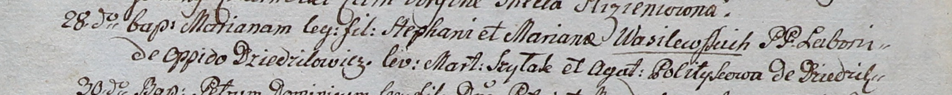

Дедиловичский костел Наисвятейшего Сердца Иисуса. 28 сентября 1800 года. Метрическая запись о крещении.

Wasilewska Mariana – дочь крестьян с деревни Дедиловичи.

Wasilewski Stephan – отец.

Wasilewska Mariana – мать.

Szyłak Marcin – крестный отец.

Politykowa Agatha – крестная мать, с деревни Дедиловичи.

Linhart Hyacinthus – ксёндз.

**НИАБ 937-4-32:** Лист 7об. **Метрическая запись №39/1802-р.**

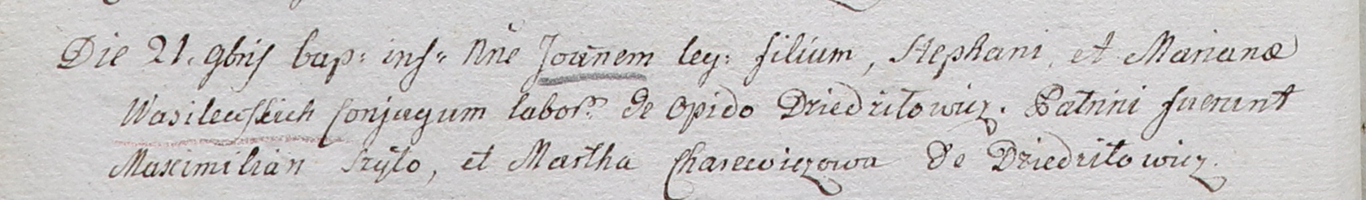

Дедиловичский костел Наисвятейшего Сердца Иисуса. 21 ноября 1802 года. Метрическая запись о крещении.

Wasilewski Joann – сын крестьян с местечка Дедиловичи.

Wasilewski Stephan – отец.

Wasilewska Mariana – мать.

Szyło Maximilian – крестный отец.

Charewiczowa Martha – крестная мать, с деревни Дедиловичи.

Linhart Hyacinthus – ксёндз.

**НИАБ 937-4-32:** Лист 10об. **Метрическая запись №23/1804-р.**

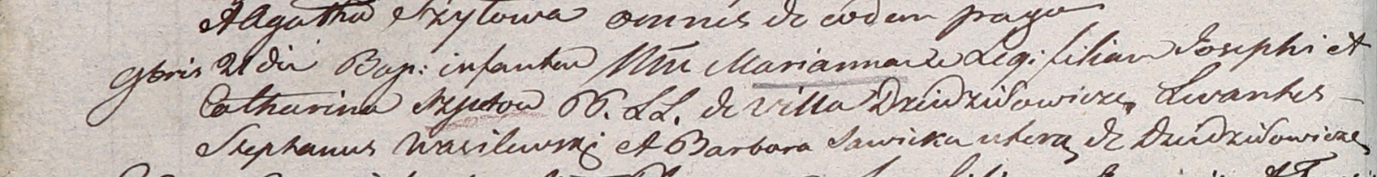

Дедиловичский костел Наисвятейшего Сердца Иисуса. 21 ноября 1804 года. Метрическая запись о крещении.

Szyłowna Marianna – дочь крестьян с деревни Дедиловичи.

Szyło Joseph – отец.

Szyłowa Catharina – мать.

Wasilewski Stephan – крестный отец, с деревни Дедиловичи.

Sawicka Barbara – крестная мать, с деревни Дедиловичи.

Galinowski Joann – ксёндз, комендант Дедиловичского костела.